بسم الله الرحمن الرحيم

**مذكرات الوحدة الثالثة من المقطع الثاني**

**للسنة الثالثة**

**2025/2024**



لوحة القيادة الأسبوعية

|  |  |  |  |  |
| --- | --- | --- | --- | --- |
| **الأنشطة** | **الميادين** | | **المحتوى** | **الكفاءة الختامية** |
| **لغة عربية** | **فهم المنطوق و التعبير الشفوي** | **النص المنطوق** | **عند بائع الحلويات** | **يفهم خطابات منطوقة من مختلف الأنماط مع التركيز على النمط السردي و يتجاوب معه** |
| **الأساليب** | **الأسماء الموصولة** | **يسرد حدثا انطلاقا من سندات متنوعة في وضعيات تواصلية دالة** |
| **فهم المكتوب والتعبير الكتابي** | **التراكيب النحوية** | **جمع التكسير** | **يقرأ نصوصا من مختلف الأنماط مع التركيز على النمط السردي تتكون من 80 إلى 100 كلمة أغلبها مشكولة قراءة سليمة و يفهمها** |
| **الصرف/ الإملاء** | **اسم الفاعل** |
| **الرصيد اللغوي** | **المناسبات** |
| **القراءة والمطالعة** | **التاجر والشهر الفضيل** |
| **المحفوظات** | **رمضان/الفتاة الجزائرية** |
| **إنتاج كتابي** | **التصرف في أحداث نص** | **ينتج كتابة نصوصا من أربعة إلى ستة أسطر من مختلف الأنماط مع التركيز على النمط السردي في وضعيات تواصلية دالة** |
| **المشروع** | **إنجاز بطاقة دعوة** |
| **رياضيات** | | **الأعداد و الحساب** | **التجميع بالعشرات والمئات** | **يحل مشكلات بتجنيد معارفه المتعلقة بالأعداد الطبيعية الأصغر من**  **100000 (قراءة و كتابة ،مقارنة وترتيبا والعلاقات بينها واستعمال المعلومات الموجودة في كتابتها)و عمليات الجمع و الطرح و الضرب و الحساب بنوعيه (آلي و متمعن فيه)** |
| **تنظيم معطيات** | **/** | **يحل مشكلات باستعمال معلومات عددية منظمة في قوائم أو جداول أو مخططات أو صور و ينظم معلومات في جدول** |
| **الفضاء و الهندسة** | **الاستقامية**  **منتصف قطعة مستقيمة (ص42)** | **يحل مشكلات متعلقة بوصف تنقل أو تحديد موقع شيء في الفضاء أو على مخطط ونقل شكل أو مقارنة أطوال أو إستقامية أو التعامد أو التناظر المحوري باستعمال مصطلحات مناسبة** |
| **المقادير و القياس** | **/** | **يحل مشكلات متعلقة بمقارنة و قياس مقادير (أطوال/كتل/سعات/مدد) باستعمال الأدوات و الوحدات المناسبة (أجزاء و مضاعفات المتر ،الغرام ومضاعفاته ،اللتر و أجزاؤه ، يوم ،شهر ،سنة ، h ;min;s** |
| **تربية اسلامية** | | **القرآن الكريم والحديث النبوي الشريف** | **/** | **يحسن المتعلم استظهار ماحفظ من القرآن الكريم والحديث الشريف في وضعيات التعلم و الأداء** |
| **مبادئ أولية في العقيدة الإسلامية والعبادات** | **/** | **يعدد المتعلم أركان الإيمان وقواعد الإسلام ويعرف بعض أركان الإيمان(الله الملائكة)ويذكر بعض أسماء الله الحسنى في وضعيات تعلمية ويبدي أثرها في التواصل مع محيطه ويحسن تناول المعارف المتعلقة بالوضوء والصلاة و كيفية أدائهما ويوظفها في وضعيات الممارسة.** |
| **تهذيب السلوك** | **/** | **يجسد المتعلم بسلوكه اليومي جملة المعارف والقيم المكتسبة ويمارسها** |
| **السيرة النبوية** | **طفولة النبي** | **يعرف المتعلم محطات من سيرة النبي صلى الله عليه و سلم و أخلاقه ويسترشد بالمواعظ الأخلاقية من سلوكه و مناقبه و يتعرف على قصتي آدم و نوح عليهما السلام** |
| **تاريخ** | | **أدوات و مفاهيم المادة** | **إدماج** | **يتمرس على بناء مفاهيم تخص الزمن ، الحدث ، السلم الزمني ، الاثار،مصادر المعلومة التاريخية** |
| **جغرافيا** | | **أدوات و مفاهيم المادة** | **/** | **يختار المسار المناسب للتوجه والتنقل بعد الكشف عن معالم مكانية في محيطه القريب** |
| **تربية مدنية** | | **الحياة الجماعية** | **خطر الأغذية السكرية والدسمة** | **يعبر عن سلوك إيجابي تجاه الذات والآخرين من خلال احترامه للقواعد الصحيةوالقواعد العامة في محيطه** |
| **تربية علمية** | | **الإنسان و الصحّة** | **سطح ارتكاز الحيوان على الأرض** | **يحافظ على صحته و يهتم بصحة غيره باحترام القواعد الصحيّة بتجنيد موارده حول بعض مظاهر الوظائف الحيوية عند الانسان** |
| **تربية فنية** | **ت تشكيلية** | **فن الرسم و التلوين** | **/** | **ينجز عملا فنيا تعبيريا فرديا أو جماعيا مركبا ذو بعدين أو ثلاثة أبعاد يطبق فيه قاعدة الألوان الحارة والباردة صد المحافظة على البيئة والمحيط و تذوق جمالهما.** |
| **ت موسيقية** | **التذوق الموسيقي و الاستماع** | **العزف المنفرد** | **يستمع إلى التشكيلات و المجموعات الموسقية قصد التعرف عليها وعلى نوع الموسيقى التي تعزفها** |
| **النشيد و الأغاني التربوية** | **البيت 4 من المقطع 3 من النشيد الوطني لا** | **يؤدي مجموعة من الأغاني التربوية و الأناشيد** |

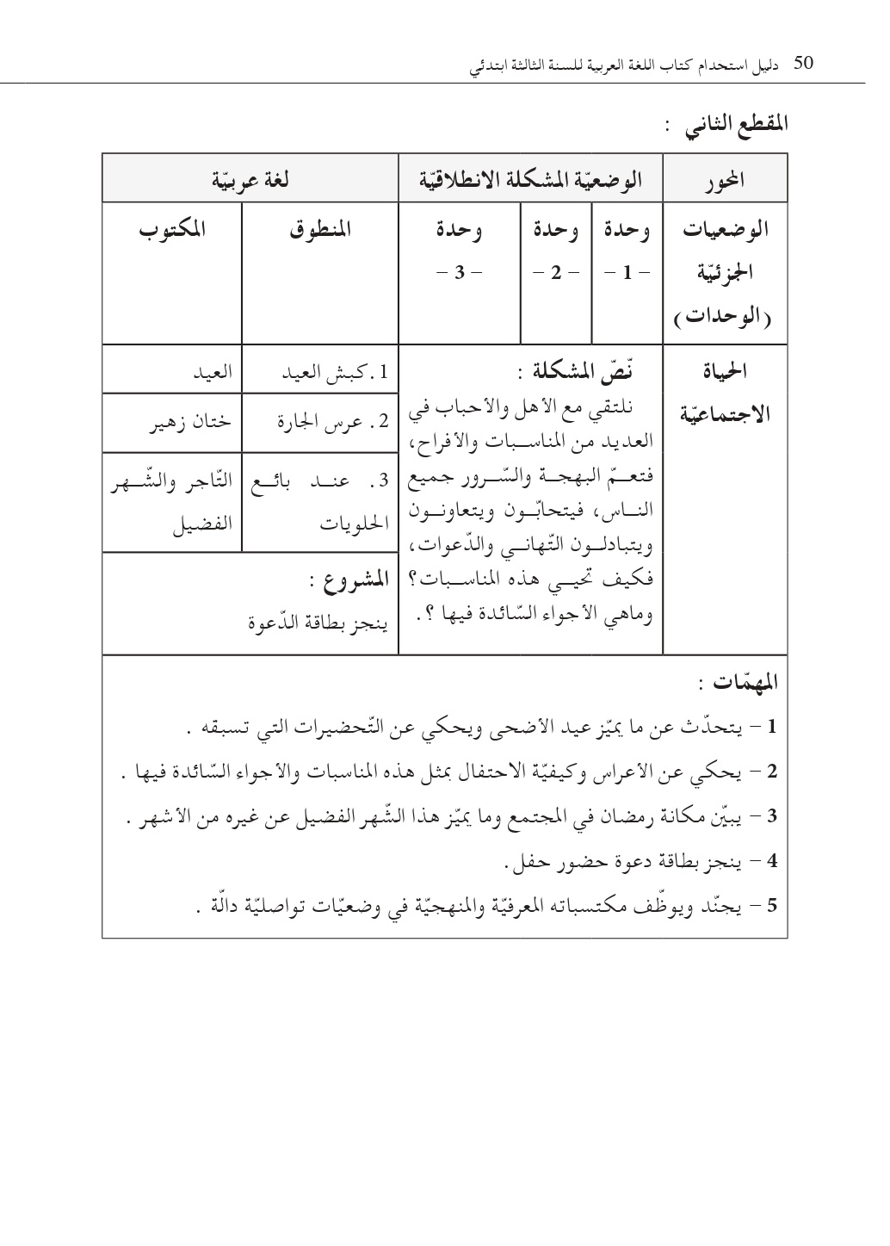

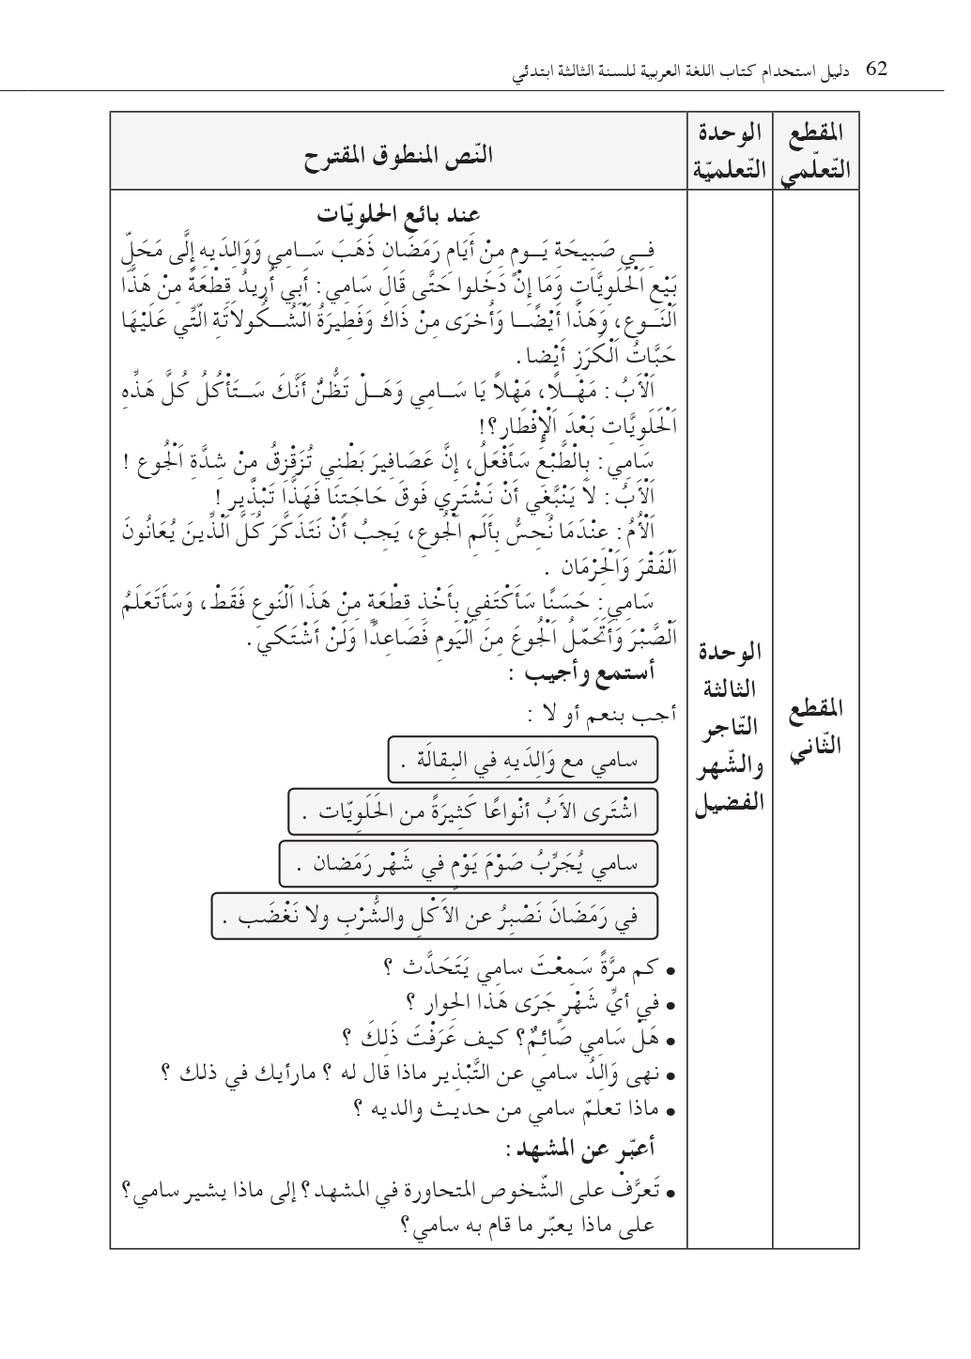

**مذكرة بيداغوجية في اللغة العربية**

**السنة الثالثة**

**المقطع : الحياة الاجتماعية النص المنطوق: عند بائع الحلويات**

**الميدان: فهم المنطوق و التعبير الشفوي النشاط : فهم المنطوق + التعبير الشفوي المدة : 30 د + 30 د**

|  |  |
| --- | --- |
| **الهدف :**   * **يُبدي فهمه العام للموضوع و يتجاوب معه و يبين مكانة رمضان في المجتمع وما يميز هذا الشهر الفضيل عن غيره من الأشهر .** * **يستعمل الأسماء الموصولة(التي،الذي،الذين...) في تعبيره و تواصله .** | **الوسائل :**   * **النص المنطوق ، صور و سندات الكتاب** |

|  |  |  |  |
| --- | --- | --- | --- |
| المراحل | | الوضعيات التعلمية و النشاط المقترح | مؤشرات التقويم |
| مرحلة الانطلاق | | **يقوم المعلم بعرض الوضعية الإنطلاقية الأم و شرحها للتلاميذ دون حلّها (الحل في أسبوع الإدماج) في مدة 10 دقائق و مناقشتها معهم .**  **يطرح بعض الأسئلة من أجل استنطاق المهمات و التركيز على المهمة الثالثة :**  **يبين مكانة رمضان في المجتمع وما يميز هذا الشهر الفضيل عن غيره من الأشهر .** | **يصوغ أجوبة تدل على فهم السؤال**  **يستعمل الرصيد اللغوي** |
| بناء التعلمات | فهم المنطوق | **النشاط 1: عرض المنطوق**   * **تهيئة جو الإستماع المناسب من انتباه و متابعة** * **عرض النص المنطوق مع مراعاة الجوانب التالية: الفكري / اللغوي / اللفظي / اللمحي (الإيحاء والإيماء).**   **النشاط 2: التحاور**   * **تجزئة النص المنطوق قراءة والإجابة ثم أجرأة أحداثه.** * **طرح الأسئلة المرفقة بالنص المنطوق من الدليل**   **النشاط 3: تقييم النص المنطوق**   * **طرح سؤال أخير من أجل استخراج القيم من النص المنطوق** * **من يستخرج لنا قيمة هامة من هذا النص؟** * **استخلاص القيم من النص المنطوق و تدوينها على السبورة .**   **الاستئذان ، ترشيد الاستهلاك ، تذكر جوع ومعاناة الفقراء ، الصبر** | **يستمع إلى النص**  **تصدر عنه اشارات و ايحاءات تدل على اهتمامه بالموضوع**  **يجيب بجمل تامة المعنى**  **يستخرج القيم من النص**  **يعبر شفويا عن مشهد**  **و يعيد بناء النص المنطوق**  **يبدي رأيه**  **يبني جملا استنادا إلى النص**  **يقرأ الجمل و يوظف الصيغ**  **يؤدي دورا متقمصا شخصية** |
| تعبير شفوي | **النشاط 1: التحاور حول النص المنطوق**   * **العودة إلى الصورة ص 34 و مطالبة التلاميذ بالتعبير عن أحداثها (بعد القيام بفك رموز الصورة و محتوياتها ) كما يمكن الاستعانة بصور خارجية** * **تحفيز التلاميذ إلى إبداء الرأي و التعبير عن الأحاسيس و المشاعر**   **النشاط 2: أشاهد و أتحدث**   * **دفع التلاميذ إلى تأمل الصور و التعبير عنها انطلاقا من تعليمات محددة تؤدي إلى تفصيل مضمون السند** * **ترك الحرية للتلاميذ للتعبير عن السند و استذكار أحداث النص المنطوق**   **النشاط 3: أستعمل الصيغ**   * **مواصلة طرح الأسئلة وصولا إلى استخراج الصيغ المراد دراستها .** * **أريد فطيرة الشكولاطة التي عليها حبات الكرز** * **يجب أن نتذكر كل الذين يعانون الفقر والحرمان**   **ملاحظة هامة: يركز المعلم على استعمال الصيغ شفويا دون إضاعة الوقت في كيفية كتابتها لأن ذلك ضمن ميدان فهم المكتوب**   * **قراءة الجمل و العبارات و شرحها** * **خلق وضعيات للتدريب عليها شفويا** * **حل الوضعية على الكتاب ص 34 بملاحظة الصور و التعبير عنها باستعمال الصيغ** * **مسرحة الحوار** |
| التدريب والاستثمار | | **الانتقال إلى دفتر الأنشطة اللغوية ص 24**   * **أتذكر و أنجز (شفويا)** * **أستعمل الصيغة** | **ينجز النشاط شفويا** |

**مذكرة بيداغوجية في اللغة العربية**

**السنة الثالثة**

**المقطع : الحياة الاجتماعية النص المكتوب: التاجر والشهر الفضيل**

**الميدان: فهم المكتوب النشـــــــــاط : قراءة (أداء + فهم) المدة : 1 سا**

|  |  |
| --- | --- |
| **الهدف :**   * **يفهم ما يقرأ و يستعمل القرائن اللغوية و غير اللغوية لفهم معاني الكلمات الجديدة .** * **يثري رصيده اللغوي و المعرفي بكلمات متعلّقة بالوحدة .** * **يتدرّب على القراءة بأنواعها .** * **ينمي قيمه الخلقية و الدينية والمدنية المستمدّة من مكوّنات الهوية الوطنيّة.** | **الوسائل :**  **كتاب التلميذ ، القاموس ، اللوحة ، ورقة عمل** |

|  |  |  |
| --- | --- | --- |
| المراحل | الوضعيات التعلمية و النشاط المقترح | مؤشرات التقويم |
| مرحلة الانطلاق | ماهو الشهر الذي نصومه كل عام ؟ كيف تستعد العائلة لشهر رمضان؟  اليوم سنقرأ قصة عن استعداد التاجر للشهر الفضيل | يجيب عن الأسئلة |
| بناء التعلمات | النشاط 1: التهيئة   * ملاحظة الصورة المصاحبة للنص و التعرف على الشخصيات * ماذا تشاهد في الصورة ؟ * يسجل المعلم توقعات التلاميذ حول الموضوع بجمل بسيطة .   النشاط2: قراءة و فهم   * قراءة النص كاملا قراءة جهرية نموذجية مشخصة و معبّرة * ترك فرصة للقراءة الصامته من طرف التلاميذ * طرح سؤال لاختبار مدى الفهم الشخصي للتلميذ   السؤال 1/2(المستوى الحرفي من ورقة العمل)   * قراءات فردية للتلاميذ تتخللها أسئلة لشرح المفردات واستخراج معاني صريحة من النص :السؤال3/4/5/6(المستوى الحرفي من ورقة العمل) * يتابع الأستاذ باهتمام قراءات التلاميذ و يساعد المتعثرين منهم   النشاط 3: تقييم النص   * قراءة النص كاملا من طرف أحسن التلاميذ قراءة * طرح السؤال 7 (المستوى الاستنتاجي من ورقة العمل) .   **ملاحظة** :   * للأستاذ حرّية اختيار الاستراتيجية التي يراها مناسبة في طرح الأسئلة * للأستاذ حرية اختيار الوسيلة الأنسب لطرح الأسئلة (ورقة العمل/ اللوحة/السبورة/ شفويا ....) | يتعرف على شخصيات الصورة و يسميهم  يقرأ النص محترما علامات الوقف  يجيب عن الأسئلة  يستخرج معاني عبارات  يستنتج المغزى من القصة |
| الادماج الجزئي | النشاط 4 :  الانتقال إلى أيقونة أثري لغتي ص 37  الانتقال إلى دفتر الأنشطة ص 25   * انجاز فقرة أفهم النص | يجيب عن الأسئلة شفويا كتابيا |

**مذكرة بيداغوجية في اللغة العربية**

**السنة الثالثة**

**المقطع : الحياة الاجتماعية النص المكتوب: التاجر والشهر الفضيل**

**الميدان: فهم المكتوب و التعبير الكتابي النشـــــــــاط : قراءة + الظاهرة التركيبية (جمع التكسير) المدة : 60 د**

|  |  |
| --- | --- |
| **الهدف :**   * يتعمق في فهم النص * يتعرف على جمع التكسير | **الوسائل :**  كتاب التلميذ ، اللوحة ، ورقة عمل |

|  |  |  |
| --- | --- | --- |
| المراحل | الوضعيات التعلمية و النشاط المقترح | مؤشرات التقويم |
| مرحلة الانطلاق | عن ماذا تحدث نصنا هذا الأسبوع ؟  ماهو المغزى من هذه القصة ؟ | يجيب عن الأسئلة شفويا |
| بناء التعلمات | النشاط الأول : قراءة نموذجية   * يقوم المعلم بقراءة النص قراءة نموذجية مشخصة و معبرة . * ترك فرصة للقراءة الصامته من طرف التلاميذ * يطرح المعلم سؤالا بسيطا (أحد أسئلة المستوى الحرفي من ورقة العمل)   النشاط الثاني : قراءات فردية   * يتداول مجموعة من التلاميذ على قراءة فقرات النص مجزّأة * يطرح المعلم مجموعة من الأسئلة تتخلل قراءات التلاميذ (السؤال 8/9/10/11/12 من المستوى الاستنتاجي على ورقة العمل) * طرح أسئلة أخرى (السؤال 13/14/15 من المستوى الناقد على ورقة العمل)   النشاط الثالث: تراكيب نحوية   * يطرح المعلم سؤالا لتحديد الظّاهرة النحوية المستهدفة * يدوّن المعلم الفقرة ص37 على السبورة بعد استنطاقها من أفواه التلاميذ   **في عام من الأعوام جفّت الأرض بسبب عدم تساقط الأمطار ...**   * يقرأ المعلّم السند قراءة معبّرة * يقرأ بعض التلاميذ السند فرادى * يطرح أسئلة تستهدف الظاهرة مباشرة و تلوينها (بعد استذكار الجمعين السالمين ) * شرح الظاهرة تفصيلا (جمع التكسير) * ينقل المعلّم التمرين من دليل المعلم ص 101 و ينجزه رفقة تلاميذه على السبورة و الألواح ، (يمكن اختيار تطبيقات أخرى) * اذكر أمثلة عن جمع التكسير * رُفقة تلاميذه يقوم المعلّم بتدوين قاعدة بسيطة على السبورة يقرؤها بعض التلاميذ . | يستمع باهتمام لقراءة المعلم  يتابع قراءة المعلم  يقرأ الفقرة قراءة سليمة  يجيب عن الأسئلة كتابيا و شفويا  يستنبط السند  يميز الظاهرة  ينجز تدريبا كتابيا  يشارك في بناء القاعدة |
| استثمار | النشاط الثالث:   * الإنتقال إلى دفتر النشطة و انجز النشاط الخاص بالظاهرة ص 25 * يقوم المعلم بتصحيح النّشاط جماعيا على السبّورة ثم التلاميذ فرادى على دفاترهم . | ينجز التمرين كتابيا  ثم يصحح خطأه |

**مذكرة بيداغوجية في اللغة العربية**

**السنة الثالثة**

**المقطع** : **الحياة الاجتماعية**   **النص المنطوق:** عند بائع الحلويات

**الميدان**: فهم المنطوق و التعبير الشفوي **النشاط** : إنتاج شفوي **المدة** : 60 د

|  |  |
| --- | --- |
| **الهدف :**   * **يجنّد موارده لبناء خطاب سردي انطلاقا من سند مسموع** * **يستعمل الأسماء الموصولة (الذي،التي،الذين ...) في وضعيات تواصلية دالّة** | **الوسائل :**  **صور و سندات ، مسلاط** |

|  |  |  |
| --- | --- | --- |
| المراحل | الوضعيات التعلمية و النشاط المقترح | مؤشرات التقويم |
| مرحلة الانطلاق | **العودة إلى النص المنطوق ة استذكار أهم الأحداث عن طريق طرح أسئلة**  **التذكير بشخصيات النص و زمانه و مكانه .... (مسرحة أحداثه)**  **السياق: يصوم المسلمون كل عام شهر رمضان .**  **السندات : صور مدعّمة للمعنى ص 34**  **التعليمة : تحدّث عمّا يميز شهر رمضان مستعينا بالصور** | **يصوغ أجوبة تدل على فهم السؤال** |
| بناء التعلمات | **النشاط الأول : عرض السندات (إدماج جزئي)**   * **عرض مجموعة من الصور لشهر رمضان**   **الاذان ، اعداد الطعام ، الافطار ، صلاة التراويح ، السهرة ....**   * **إعطاء التلاميذ حرية التعبير عن الصور و السندات**   **النشاط الثاني : الاستنتاج**   * **بم يتميز شهر رمضان عن بقية الشهور ؟** * **ماذا تفعل العائلات ؟** * **أين يذهب الأب مع أبنائه بعد الافطار ؟** * **كيف يقضون سهرتهم ؟**   **النشاط الثالث : إدماج كلي**   * **التعبير عن جميع الصور بعد ترتيبها** * **التركيز على استعمال الصيغ و الأساليب في وضعيات تواصلية دالة** | **يعبر عن الصور والسندات**  **يجيب عن الأسئلة شفويا**  **يستعمل الصيغ في تعبيره** |
| الاستثمار | **النشاط الرابع: البناء**  **بناء تعبير شفوي انطلاقا من إجابات التلاميذ مع توظيف الأسماء الموصولة** | **يشارك في بناء تعبير شفويا** |

**مذكرة بيداغوجية في اللغة العربية**

**السنة الثالثة**

المقطع : **الحياة الاجتماعية**  النص المكتوب: التاجر والشهر الفضيل

الميدان: فهم المكتوب والتعبير الكتابي النشـــــــــاط : قراءة + الظاهرة الصرفية (اسم الفاعل ) المدة : 1 سا

|  |  |
| --- | --- |
| **الهدف :**   * **يحدّد المجموعات الإنشائية في النص** * **يتعمق في فهم النص** * **يتعرف على كيفية استخراج اسم الفاعل من الفعل** | **الوسائل :**  **كتاب التلميذ ، اللوحة ، ورقة العمل** |

|  |  |  |
| --- | --- | --- |
| المراحل | الوضعيات التعلمية و النشاط المقترح | مؤشرات التقويم |
| **مرحلة الانطلاق** | تلخيص النص المكتوب بأسئلة موجّهة  ماذا قالت الجدة لابنها ؟ كيف كان رده؟ | يجيب عن الأسئلة  يلخّص النص |
| **بناء التعلمات** | النشاط الأول : قراءة نموذجية   * العودة إلى النص المكتوب و قراءته قراءة معبّرة من طرف المعلّم . * قراءة صامته من طرف التلاميذ. * قراءات فردية وافرة من طرف بعض التلاميذ * التركيز على القراءة المسترسلة . * يطرح المعلم أسئلة من المستوى الإبداعي (انظر ورقة العمل )   النشاط الثاني : تحديد المجموعات الإنشائية   * يقوم المعلّم بتشكيل مجموعات تتكوّن كل مجموعة من أربع متعلمين على الأقل . * يقوم المعلّم بتحديد فقرات النص مع كل مجموعة . * يوزّع المعلم الفقرات على التلاميذ و يطلب منهم اختيار عنوان مناسب لها . * يسجل المعلم عناوين الفقرات على السبورة * يستدرج المعلّم تلاميذه و يدرّبهم على استنباط الفكرة العامة للنص   النشاط الثالث : الظّاهرة الإملائية   * يطرح المعلّم أسئلة لتحديد الظاهرة الاملائية المستهدفة * يسجّل المعلّم السند على السبّورة بخط واضح و جميل . * يقرأ المعلّم السند ثم يوجّه بعض التلاميذ لقراءته قراءة معبّرة. * يشرح المعلم كيفية استخراج اسم الفاعل من الفعل * يطلب من التلاميذ استخراج اسم الفاعل من بعض الأفعال شفويا * ينجز المعلم التمرين من الدليل ص 101 رفقة تلاميذه على السبورة باكمال باسم فاعل مناسب تحت الصور . (يختار الطريقة الأنسب) ككتابتها مسبقا في السبورة الخلفية أو تعليقها مكتوبة على ورق ... | يستمع باهتمام لقراءة المعلم  يقرأ النص قراءة سليمة  يجيب عن الأسئلة شفويا  يقترح نهاية أخرى  يحدد فقرات النص و يختار لها عنوانا  يستنبط السند  يقرأ السند  يميز الظاهرة |
| استثمار | النشاط الرابع :  **انجاز النشاط أوظف اسم الفاعل ص 25 على دفتر النشاطات أو كراس القسم** | ينجز النشاط  يصحح |

**ورقة عمل رقم خاصة بالفهم القرائي**

**المستوى الحرفي :**

1. **ما نوع هذا النص ؟ مسرحية نص علمي قصة شعر**
2. **عدد شخصيات هذه القصة**
3. **من خلال الصورة ، ماذا يحمل هذا الرجل ؟**
4. **متى وقعت أحداث هذه القصة؟**
5. **لماذا كان التاجر يجمع الزاد؟**
6. **رتب هذه الأحداث**

* **جاءت الجدة لتقضي شهر رمضان مع ابنها**
* **كان التاجر يجمع المؤونة و يضعها في المخزن**
* **أحس التاجر بالندم و عرف أن قيمة شهر رمضان تكمن في الأعمال الصالحة**
* **أعطت الزوجة المؤونة لأحد المتسولين**
* **وبخت الجدة ابنها و نصحته بأن يتزود لرمضان بالأعمال الصالحة .**
* **جاء متسول اسمه رمضان .**

**المستوى الإستنتاجي :**

1. **ماهو المغزى من هذه القصة ؟**
2. **استخرج من النص معاني هذه الكلمات**

**تحصّل = ................. تبكي =.............. معاتبة =.............. ما تنتج الأرض من ثمار =................**

1. **هل انتفع التاجر وزوجته بما جمعاه ؟ كيف كان شعورهما ؟**
2. **هل كان التاجر محقا في ادخار مؤونة رمضان ؟**
3. **على ماذا يدل قول المرأة للمتسول : مرّت سنة ونحن بالانتظار ، نجمع وننتظر القدوم يا رمضان.؟**
4. **اربط السبب بالنتيجة**

**التاجر يجمع المؤونة أسفا على فعلتها**

**الجدة تدق الباب تحضيرا لشهر رمضان**

**الزوجة تذرف الدوع لتقضي رمضان عند ابنها**

**أحس التاجر بالندم إن صبرت و رضيت**

**سيرزقك الله أنت أيضا لأنه فهم قيمة شهر رمضان**

**المستوى الناقد :**

1. **بماذا علينا أن نتزود لرمضان ؟**
2. **ما رأيك في كلام الجدة ؟**
3. **ما رأيك في تصرف الزوجة ؟ ماذا تفعل لو كنت مكانها ؟**

**المستوى الإبداعي**

1. **اختر عنوانا يناسب النص :**

**المرأة الطيبة رمضان كريم فطنة امرأة هبة من عند الله**

1. **تخيل نهاية أخرى لهذه القصة واحكها لنا**

**مذكرة بيداغوجية في اللغة العربية**

**السنة الثالثة**

المقطع : **الحياة الاجتماعية**

**الميدان: التعبير الكتابي النشـــــــــاط : التدريب على الإنتاج الكتابي الموضوع : التصرف في أحداث نص من حيث ترتيبها المدة : 60 د**

|  |  |
| --- | --- |
| **الهدف :**   * **ينتج منصوصات حسب وضعيات التواصل** * **ينظّم إنتاجه الكتابي وفق نمط النص السردي** * **يتصرف في أحداث نص و يرتبها** | **الوسائل:**  **دفتر النشاطات** |

|  |  |  |
| --- | --- | --- |
| المراحل | الوضعيات التعلمية و النشاط المقترح | مؤشرات التقويم |
| مرحلة الانطلاق | **أسئلة لاستهداف القيم من النص المكتوب**   * **استخرج مظاهر الاحتفال برمضان** * **اذكر قيما إيجابية من النص** . | **يجيب عن الأسئلة** |
| تدريب على التعبير الكتابي | **النشاط الأول :**   * **يقوم المعلم بقراءة الجمل ص 27 و يدوّنها على السبورة** * **رفقة تلاميذه يقوم باستخراج الجملة التي تصلح أن تكون بداية ويطلب منهم تدوينها في بداية الفقرة .** * **في منتصف رمضان قرر عماد أن يصوم ...** * **يستخر الجملة التي تصلح أن تكون في النهاية** * **بعدما تناول الجميع الحلوى ......**   **النشاط الثاني:**   * **يعطي المعلم أخيرا فرصة للتلاميذ لترتيب باقي الجمل** * **تذكير التلاميذ بالمعايير الخاصة بكتابة فقرة** * **تذكير التلاميذ بإمكانية الإضافة والحذف والتصرف في الأحداث** * **تنبيه التلاميذ إلى توظيف (جمع التكسير/اسم الفاعل/ الأسماء الموصولة .** * **يترك لهم الوقت الكافي للإنجاز** * **يتم التصحيح جماعيا على السبورة ثم فرديا على دفتر النشاطات** | **يكتب عبارة**  **يعطي إجابات تامة** |
| **يحرر الإجابة كتابيا**  **يصحح خطأه** |

**مذكرة بيداغوجية في اللغة العربية**

**السنة الثالثة**

المقطع : **الحياة الاجتماعية**

الميدان: **فهم الكتوب** النشـــــــــاط : **محفوظات (رمضان)** المدة : 30 د

|  |  |
| --- | --- |
| **الهدف :**   * تدريب المتعلم على اللغة العربية الفصحى * يقرأ نصوصا شعرية بسيطة و يفهمها و يخفظها * تهذيب ذوق المتعلم و إرهاف حسّه و إكسابه القدرة على الإلقاء والمواجهة * شحذ ذاكرته وتدريبه على جودة النظق والإلقاء الممتع و تمثيل المعنى * استثمار المحفوظات في تنمية التذوق الأدبي وربطه بالتعبير الكتابي | **الوسائل :**  صور تناسب موضوع المحفوظة ، قاريء إلكتروني ، فيديو المقطوعة |

|  |  |  |
| --- | --- | --- |
| المراحل | الوضعيات التعلمية و النشاط المقترح | مؤشرات التقويم |
| مرحلة الانطلاق | **السياق : للمسلمين عيدان يحتفلون بهما، ماهما؟ ماهي العبادة التي تسبق عيد الفطر ؟ في أي شهر نصوم ؟** | **يجيب عن الأسئلة** |
| بناء التعلمات | * **يتم عرض صورة أو قصّة تتناسب مع موضوع المقطوعة** * **جمع تصورات التلاميذ وصولا إلى اكتشاف الموضوع**   **مرحلة العرض:**   * **تعرض المقطوعة كاملة و تُقرأ قراءة نموذجية من طرف الأستاذ و بعض التلاميذ المتمكنين من القراءة .** * **عرض المقطوعة مسجّلة أو فيديو (إن توفرت)** * **تجزئة المقطوعة إلى أجزاء (حسب الأفكار الجزئية)** * **عرض المقطع الأول منفردا و قراءته قراءة نموذجية ثم قراءات فردية مع تصحيح النطق والحركات .**   **التحاور مع المقطع :**   * **أثناء قراءات التلاميذ يتم شرح المفردات و طرح أسئلة حول المعنى الحرفي و الاستنتاجي والنقدي** * **التركيز على الجوانب القيمية التي يتضمنها النص و أجرأتها**   **التحفيظ :**   * **تحفيظ الجزء باستعمال تغطية بعض الكلمات أثناء القراءة و تتم زيادة الكلمات المغطّاة كل مرّة بالتدريج** * **كتابة كلمات المقطع المستهدف على بطاقات ، و إجراء ألعاب التشويش والترتيب .** * **تجرى مسابقة (تنافس أفراد أو صفوف) من يستطيع حفظ البيت الأول؟ مع الاستظهار الصحيح والتصحيح والتوجيه .** | **يربط بين الصورة أو القصة وموضوع المحفوظة**  **يقرأ المقطوعة قراءة مسترسلة**  **يستخرج القيمة و يربطها بواقعه من خلال موقف ما** |
| استثمار | **الإستظهار :**   * **استظهار فردي للمقطع المحفوظ** * **توصية التلاميذ بمواصلة الحفظ خارج الحصة على الكتاب** * **يمكن استثمار موضوع المقطوعة بمسرحته أو نصره أو التعبير عنه برسم (في حصة الرسم)** | **يستظهر المقطع المحفوظ و يؤدّيه أداء سليما لفظا و تنغيما** |

**ملاحظة** : تقسّم المقطوعة إلى أجزاء على أن يتم تناول جزء في كل حصّة

**مذكرة بيداغوجية في اللغة العربية**

**السنة الثالثة**

**المقطع** : **الحياة الاجتماعية**

**الميدان**: **فهم المكتوب** **النشاط** : **مطالعة (سر النجاح تأليف الكاتب التونسي محمود شيخ روحه)** **المدة** : **45 د**

|  |  |
| --- | --- |
| **الهدف :**   * **تنمية الدافع إلى القراءة** * **اكتساب المهارات القرائية (الاسترسال ، السرعة ، احترام علامات الوقف...)** * **إغناء الرصيد المعجمي** * **التدريب على فنون القراءة : الصامتة ، الجهرية ، التفسيرية .** * **الحصول على المعلومات والمعارف** * **تنمية القيم الخلقية والدينية و المدنية المستمدة من الهوية الإسلامية والوطنية** **والاقتداء بالسلف الصالح .** | الوسائل :  **قصص ، موسوعات علمية للأطفال .**  **السيرة النبوية**  **القصص القرآني** |

|  |  |  |
| --- | --- | --- |
| المراحل | الوضعيات التعلمية و النشاط المقترح | مؤشرات التقويم |
| مرحلة الانطلاق | **فتح نقاش حول القصة أو الموضوع المراد قراءته والتوسع فيه (قد يكون النص المكتوب هو نفسه نص المطالعة )** | **يناقش و يجيب** |
| بناء التعلمات | **النشاط الأول : العرض**   * **عرض الكتاب (تأليف الكاتب التونسي محمود شيخ روحه)** * **يقوم المعلم بقراءة نص المطالعة كاملا قراءة معبرة مشخصة ، متجنبا الحركة من أجل وصل الصوت لكافة التلاميذ بنفس المستوى . كما يتجنب قطع القراءة بشرح أو تفسير ....** * **يطرح المعلم أسئلة بسيطة**   **النشاط الثاني : المطالعة و النقاش**   * **يتداول التلاميذ على قراءة القصة بداية بالافضل من اجل تجنيب البقية الوقوع في الاخطاء .** * **يقوم المعلّم بالتدخل في كل مرة لتصويب الأخطاء** * **يطرح المعلم أسئلة أخرى من المستوى الاستنتاجي فالناقد فالإبداعي** * **يشرح المفردات الصعبة و يوظفها في جمل قصد تثبيتها في الأذهان** * **استخلاص القيم والعبر والفوائد**   **النشاط الثالث : التلخيص**   * **يطلب المعلم من التلاميذ ملخصا شفويا للقصة مع استنباط العبر منها** * **اثارة حماس التلاميذ بالتنافس فيما بينهم لقراءة القصة قراءة ختامية معبّرة .** | **يميز الشخصيات**  **يجيب عن الأسئلة**  **يقرأ قراءة سليمة معبرة**  **يستخلص القيم**  **يعيد القصة ملخّصة** |
| التدريب والاستثمار | **النشاط الرّابع**   * **مسرحة أحداث القصة** * **اقتراح نهاية أخرى للقصة** | **يتقمص شخصية**  **يقترح نهاية أخرى** |

ملاحظة : القصة يمكن تحميلها من صفحة الأستاذ أبو مهدي الحبيب غريسي في شكل صور أو ملفpdf

**مذكرة بيداغوجية في التربية الإسلامية**

**السنة الثالثة**

الميدان: السيرة النبوية والقصص القرآني النشـــــــــاط : تربية إسلامية المدة : 30 د + 30 د + 30 د

موارد معرفية : **طفولة النبي صلى الله عليه وسلم**

|  |  |
| --- | --- |
| **الهدف :**   * **يتعرف على أولى محطات سيرة النبي (طفولته)** * **يسترشد بالمواعظ الأخلاقية من سلوكه ومناقبه** | **الوسائل:**  **كتاب التلميذ ، صور لمكة المكرمة ، مقاطع فيديو** |

|  |  |  |
| --- | --- | --- |
| المراحل | الوضعيات التعلمية و النشاط المقترح | مؤشرات التقويم |
| مرحلة الانطلاق | **الحصّة الأولى 30 د**  **النشاط الأول:**   * **القاء الوضعية الانطلاقية الواردة في دليل المعلم و اجراء نقاش حولها واستنتاج المهمات والتركيز على مهمة طفولة النبي** | **يتذكر معارف سابقة**  **يجيب عن الاسئلة** |
| بناء التعلمات | **النشاط الثاني : أقرأ وأفهم:**   * **يستنطق المعلم التلاميذ بعرض شريط يتضمن الموارد المراد إرساؤها أو استغلال الصورة الموجودة في الكتاب** * **تقديم الوضعية الإشكالية بالصيغة التي جاءت في كتاب المتعلم ص 24 بعد فتح الكتاب و قراءة الوضعية .** * **يتعرض المعلم رفقة تلاميذه إلى المحطات الواردة في الفقرات : تاريخ ومكان الميلاد ، اليوم السعيد ، النسب الشريف ، رضاعته وكفالته .** * **يطلب في كل مرة من أحد التلاميذ قراءة الفقرة ثم اثارة نقاش بسيط حولها.**   **الحصّة الثانية 30 د**  **النشاط الأول : أنشطة التعلم :**  **يتم من خلال هذه الفقرة توظيف التعلمات الجديدة بهدف ترسيخها وذلك لقياس مدى اكتساب التلاميذ للمعارف من خلال إنجاز أنشطة التعلم ص 25**  **يختار المعلم الطريقة الأنسب للإنجاز(كراس التلميذ، كراس القسم ، اللوحة ....)**  **ملاحظة هامة : يترافق انجاز الأنشطة مع استنتاجات تعلمية متدرجة تنتهي بخلاصة معرفية مستهدفة حياة الرسول في طفولته ثم بناؤها بعد حوار هادف مع التلاميذ**  **النشاط الثاني :أقتدي وأمارس**  **يدعو المعلم تلامذته إلى مقارنة خلاصتهم بما جاء في الكتاب تحت مسمى أقتدي وأمارس وقراءة وتأمل ما ورد فيها حول طفولة النبي والاقتداء به .** | **يستمع إلى السند**  **يجيب عن أسئلة الفهم**  **يقوم تعلمته**  **ينجز الأنشطة**  **يشارك في بناء التعلمات** |
| استثمار | **الحصّة الثالثة : 30 د**  **أتحقق من تعلماتي :**  **يقدم المعلم التعليمة لتلاميذه و يترك لهم المجال الكافي لابراز قدراتهم و تحكمهم فيها بشكل عملي ، يراقب و يوجه و يذلل بعض الصعوبات ، ثم تصحيح النشاط جماعيا على السبورة**  **يمكن ربط الموضوع باللغة العربية في سياق فهم المنطوق أو التعبير الشفوي (سرد الأحداث شفويا في شكل تعبير شفوي أو قصص) أو ضمن كفاءات فهم المكتوب .** | **ينجز الأنشطة** |

**مذكرة بيداغوجية في التربية المدنية**

**السنة الثالثة**

**الميدان**: **الحياة الجماعية** **النشاط** : **تربية مدنية** **المدة** : 45 د + 45 د (أسبوعان)

**الموارد المعرفية: خطر الأغذية السكرية والدسمة**

|  |  |
| --- | --- |
| **الهدف :**   * **يتعرف على الطعام غير الصحي** * **يتعرف على خطر الأغذية السكرية والدسمة** * **يحافظ على صحته بتجنب الأطعمة السكرية والدسمة** | **الوسائل:**  **الكتاب ، صور و سندات** |

|  |  |  |
| --- | --- | --- |
| المراحل | الوضعيات التعلمية و النشاط المقترح | مؤشرات التقويم |
| مرحلة الانطلاق | **الحصة الأولى : 45 د**  **عرض الوضعية الانطلاقية ص 6 من كتاب التلميذ (تذكير)**  **النشاط الأول:**  **أتذكر : انطلاقا من المكتسبات القبلية يجيب عن الأسئلة**   * **عدد بعض الأغذية السكرية والدسمة ؟** * **ما هو الغذاء المتوازن (المتنوع) ؟** | **يستذكر مكتسباته**  **يجيب عن الاسئلة** |
| بناء التعلمات | **النشاط الثاني : أقرأ و ألاحظ :**  دعوة المتعلمين إلى قراءة نص الوضعية ص 13 و مشاهدة الصورة المعبرة عنها  طرح اسئلة حول فحواها   * **عمّن يتحدث النص؟ كم عمرها؟ (العمر هنا من أجل تذويت القيمة )** * **ماهي المأكولات التي تفضلها لينا؟ ممّ تعاني لينا ؟** * **انظر الصورة 1 ، إلى أي مجموعة غذائية تنتمي؟** * **ما رأيكم في الطعام المنزلي ؟ هل هو صحي ؟**   **النشاط الثالث :**  **من خلال إجابات التلاميذ يقوم المعلم باستنطاق الخلاصة وتدوينها**  **يعرّف الطعام غير الصحي بأنه الطعام الذي لا يحتاجه الجسم ولا يقدّم أي فائدة بل يسبب أضرارا مثل السمنة و السكري وهشاشة العظام وتسوس الأسنان لذا أتجنب تناوله**  **تقويم جزئي: اكتب نصيحة قصيرة للينا** | **يقرأ و يلاحظ**  **يجيب عن التساؤلات**  **يستنتج**  **يتوصل الى الخلاصة** |
| التدريب والاستثمار | **الحصة الثانية : 45 د**  **النشاط الرابع: أنجز**  **تدوين التعليمة على السبورة**  **مطالبة التلاميذ بالانجاز ثم تصحيح جماعي على السبورة** | **ينجز النشاط**  **يصحح** |

**مذكرة بيداغوجية في التربية العلمية والتكنولوجيبة**

**السنة الثالثة**

**الميدان: الانسان و المحيط موارد معرفية : سطح ارتكاز الحيوان على الأرض المدة : 45 د + 45 د**

|  |  |
| --- | --- |
| **الهدف :**   * **الربط بين نمط التنقل الأرضي وسطح الأرتكاز** | **الوسائل :**  **صور و سندات ، مسلاط** |

|  |  |  |
| --- | --- | --- |
| المراحل | الوضعيات التعلمية و النشاط المقترح | مؤشرات التقويم |
| مرحلة الانطلاق | **الحصّة الأولى 45 د**  **الوضعية الانطلاقية ص 24:**  **عرض الوضعية ص24 على التلاميذ مرفقة بالصور و نقاش حولها (تذكير)**  **النشاط الأول : سأتعلم**   * **تقديم الوضعية ص 32 وعرض المشكل**   **ماهو تصنيف الحيوانات حسب طرق ارتكاز أقدامها على الأرض؟** | **يعبّر فهمه للوضعية**  **يصوغ إشكالية** |
| إدماج و تقويم | **النشاط الثاني : تصنيف الحيوانات حسب طرق ارتكازها على الأرض**  **عمل مجموعات: بعد تقسيم التلاميذ إلى مجموعات وتوزيع النموذج عليهم**  **انطلاقا من ملاحظة الأثر الذي يتركه الحيوان على الأرض يربط التلميذ بين الحيوان وأثر أقدامه على الأرض المقترح بالرسومات التخطيطية**  **يقوم المعلم بمساعدة التلاميذ بعرض صور لأقدام تلك الحيوانات**  **تقوم المجموعات بتقديم أعمالها**   |  |  |  |  |  |  | | --- | --- | --- | --- | --- | --- | | **الحيوان** | **البقرة** | **الجمل** | **الدب** | **الكلب** | **القط** | | **أثر أقدامه** | **أ** | **ب** | **ج** | **د** | **هـ** |   **النشاط الثالث : الأخمصية /الأصبعية/ ذوات الحوافر**  **يقدم تعريفا للحيوانات الأخمصية (ترتكز على الجانب السفلي من أقدامها) والأصبعية(ترتكز على أصابعها) وذات الحوافر(لها حوافر ترتكز عليها)**  **يصنف الحيوانات السابقة في جدول**   |  |  |  | | --- | --- | --- | | **الحيوانات الأخمصية** | **الحيوانات الأصبعية** | **ذوات الحوافر** | | الدب | القط  الكلب | الجمل  البقرة |   **معلومة مهمة :**  **حافر الجمل يسمى خف**  **حافر البقرة والغنم يسمى ظلف**  **النشاط الرابع : بناء الخلاصة ص 32** | **يربط الحيوان بأثره**  **يصنف الحيوانات**  **يبني خلاصة** |
| الاستثمار | **الحصّة الثانية 45 د**  **التمرين الأول ص 33**  **يربط التلميذ كل حيوان بالأثر الذي تتركه أقدامه على الأرض ثم يصنفها حسب طريقة ارتكاز أقدامها على الأرض.**  **(الأثر الأول للحصان/الأثر الثاني للحمامة/ الأثر الثالث للأرنب)**  **تنبيه غاية في الأهمية :**  **الأرنب إذا مشى استخدم راحة أطرافه (أخمصي) وإذا ركض استخدم أصابعه (أصبعي)**  **الطيور كلها أصبعية**  **أوظف تعلماتي**  **يحل مشكلة مطروحة** | **ينجز**  **يقوم إنجازه** |

**المقطع الأول في الرياضيات (الدخول المدرسي)**

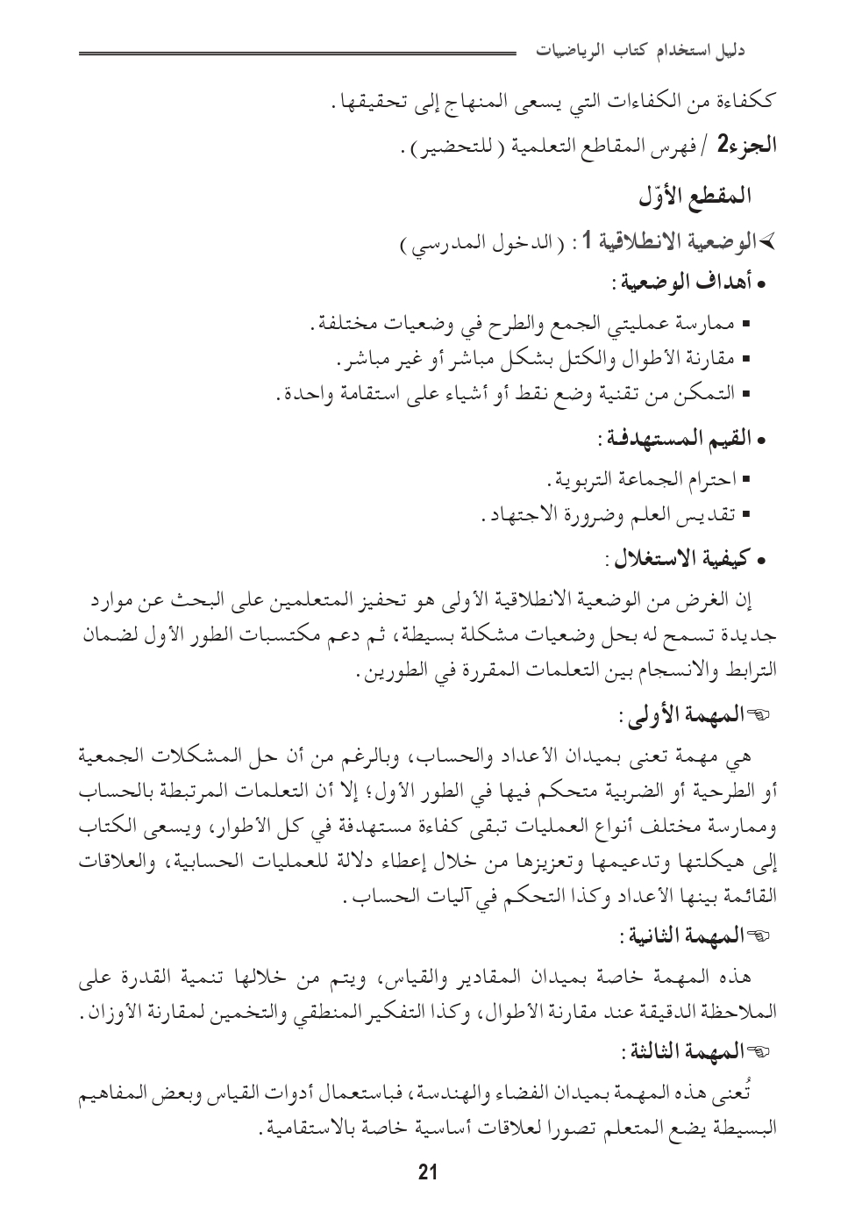

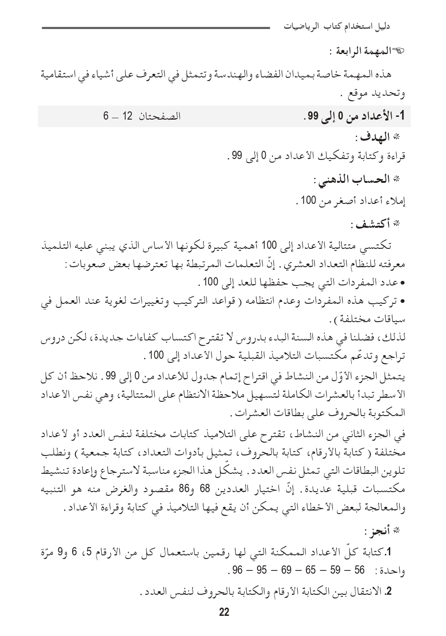

**مذكرة بيداغوجية في الرياضيات**

**السنة الثالثة**

**المقطع الأول : الدّخول المدرسي**

**الميدان: الفضاء والهندسة الموضوع : الاستقامية الحصة : 1 المدة : 60 د**

|  |  |
| --- | --- |
| **الهدف :**   * **التحقق من استقامية أشياء** * **وضع نقط أو أشياء على استقامة واحدة** | **الوسائل**  **الكتاب ،اللوحة ، أقماع ،أكواب بلاستيكية، حبل ، مسطرة** |

|  |  |  |
| --- | --- | --- |
| المراحل | الوضعيات التعلمية و النشاط المقترح | مؤشرات التقويم |
| مرحلة الانطلاق | الحساب الذهني : **تحويل وحدات أطوال : يقترح الأستاذ طولا ما ويطلب من تلاميذه التعبير عنه بوحدة معينة .**  **تحفيز: باستعمال التلاميذ على المصطبة يتأكد التلاميذ من استقامية وعدم استقامية بعضهم**  **الإشكالية : كيف نتأكد من استقامية أشياء ؟** | يحول أطوالا  يجيب |
| بناء التعلمات | **النشاط الأول : أكتشف**  **1/ عمل خارج القسم**  **2/ يضع المعلم أقماعا بلاستيكية و يطلب من أحد التلاميذ تحديد ثلاث أقماع على استقامية .**  **3/ ماذا نستعمل للتأكد ؟ ماهو الشرط ؟**  **يستعمل تلميذين المسطرة ، ويطلب من ثالث التأكد من ملامسة الأقماع الثلاثة لحافة المسطرة .**  **4/ يعيد التجربة باستعمال أربعة أقماع**  **5/ يطلب من تلميذين التحقق باستعمال الحبل**  **6/ العودة إلى القسم و التحقق من استقامية أكواب بلاستيكية على الطاولة باستعمال المسطرة .**  **7/ التحقق من استقامية النقط الخضراء على كتاب التلميذ**  **النشاط الثاني : أنجز**  **1/ يتم انجاز النشاط على ورقة عمل خارجية**  **النشاط الثاني: تعلمت**  **النشاط تعلّمت ليس خاصا بنهاية الحصّة لأنه نشاط يمتد عبر مراحلها فيقوم المعلم في كل مرة ببناء جزء من التعلمات التي تم التوصّل إليها تدريجيا حتى الوصول إلى الخلاصة التي يقوم التلاميذ بقراءتها لترسيخها في الذهن**  **تكون نقط في استقامية إذا لامست كلها حافة مسطرة**  **يمكن رسم نقط كثيرة على استقامية** | **يتحقق من استقامية**  **ينجز**  **يحوصل تعلماته** |
| استثمار | **أتمرن**  **يختار المعلم بعض التمارين من دفتر النشاطات لانجازه خلال الحصة الأولى**  **أبحث**  **يهدف التمرين إلى جعل التلميذ في البداية يخمن موضع هذه النقطة ثم يعينها كنقطة تقاطع ثلاث مستقيمات** | **ينجز النشاطات انجازا سليما** |

**ملاحظة : الحصة الموالية ذات 30 د تخصص للدعم و المعالجة**

**مذكرة بيداغوجية في الرياضيات**

**السنة الثالثة**

**المقطع : الدخول المدرسي**

**الميدان: الفضاء والهندسة الموضوع: منتصف قطعة مستقيم الحصة : 3 المدة : 60 د**

|  |  |
| --- | --- |
| **الهدف :**  **تعيين منتصف قطعة مستقيم** | **الوسائل**  **اللوحة ، قصاصات ورقية** |

|  |  |  |
| --- | --- | --- |
| المراحل | الوضعيات التعلمية و النشاط المقترح | مؤشرات التقويم |
| مرحلة الانطلاق | **الحساب الذهني : الطرح بتجاوز العشرة السابقة**   * **تحفيز:** رسم قطع مستقيمة على الألواح | يطرح عدد  يرسم |
| بناء التعلمات | **النشاط الأول : مرحلة البحث والاستكشاف:**  ـ يرسم المعلم نقطتين على السبورة و يقوم بدعوة تلميذ لرسم قطعة المستقيم المعينة بهاتين النقطتين .   * ماذا نسمي هذا الرسم ؟ * هل يمكننا تعيين منتصف هذه القطعة ؟ * يترك للتلاميذ فرصة التخمين والتجريب * يقدم الأستاذ اقتراحات الطفل رائد   ـ يستعمل التلميذ الطي لاكتشاف منتصف قطعة مستقيمة  ـ يستعمل المسطرة لتعيين المنتصف  ـ يوجه الأستاذ التلاميذ الى مقارنة الطولين من أجل التوصل إلى أن منتصف قطعة المستقيم يقسمها إلى جزئين متساويين.  **النشاط الثاني : أنجز**  **يواصل التلاميذ تعيين منتصف قطعة مستقيم باستعمال شريط ورقي في الجزء الاول فرديا بمرافقة الأستاذ على قطعة غير نمطية (أفقيا)**  **في مرحلة ثانية يستعمل التلميذ مسطرته لتعيين المنتصف**  **النشاط الثالث : تعلمت**  **منتصف قطعة مستقيم هو نقطة من تلك القطعة ، ويمكن تعيينه بطي شريط ورقي أو باستعمال المسطرة المدرجة .**  **منتصف قطعة المستقيم يقسمها إلى جزئين متقايسين** | **يعين منتصف قطعة مستقيمة**    **ينجز**  **يبني تعلماته** |
| استثمار | **أتمرن**  **يختار المعلم بعض التمارين من دفتر النشاطات لانجازه خلال الحصة الأولى**  **أبحث**  **يترك للتلميذ حرية اختيار الأداة المناسبة لتعيين منتصف القطعة المستقيمة** | **ينجز النشاط** |

**ملاحظة : الحصة الموالية ذات 30 د تخصص للدعم و المعالجة .**

**مذكرة بيداغوجية في الرياضيات**

**السنة الثالثة**

**المقطع : الدخول المدرسي**

**الميدان: الأعداد والحساب الموضوع : التجميع بالعشرات والمئات (2) الحصة : 5 المدة : 60 د**

|  |  |
| --- | --- |
| **الهدف :**   * **عد كميات منظمة** | **الوسائل:**  **اللوحة ، صور** |

|  |  |  |
| --- | --- | --- |
| المراحل | الوضعيات التعلمية و النشاط المقترح | مؤشرات التقويم |
| مرحلة الانطلاق | **الحساب الذهني : تفكيك أو تشكيل عدد**  **اشكالية:**  يضع المعلم تلاميذه في وضعية مشكلة بحيث يضع أمامهم عدد كبير من الطباشير (صورة) ثم يسأل : ماهي أسهل طريقة لعد الطباشير بحيث نربح الوقت و تكون اجابتنا صحيحة ؟ | **يفكك و يشكل** |
| بناء التعلمات | **النشاط الأول : أكتشف: عمل أفواج (5 أفواج)**  بعد قراءة نص الوضعية وفهم التعليمة ، ينظم الأستاذ البحث في أفواج ويطلب من كل فوج تقديم طلب كل سنة من علب الطباشير (علب من 100 وأخرى من 10)   * يقوم التلاميذ بتفكيك الاعداد إلى مئات و عشرات (عمل منتظر) ووحدات * أثناء العرض والمناقشة يتوصل التلاميذ إلى التفكيك الجمعي والتفكيك بالضرب   **النشاط الثاني : انجز:**   1. عد كمية (تطبيق مباشر للدرس) 2. تعيين المفكوك الجمعي للعدد 3. تعيين عدد بمعرفة مفكوكه الجمعي   **النشاط الثالث : تعلمت:**  لعد كميات أستعمل التجميع بالعشرات والمئات | **يقرأ الوضعية ة يعبر عن فهمه**  **يفكك العدد**  **ينجز**  **يبني تعلماته** |
| استثمار | **أتمرن**  **يختار المعلم بعض التمارين من دفتر النشاطات لانجازه خلال الحصة الأولى**  **(يمكن استغلال كراس القسم)**  **أبحث**  **العدد الدخيل : 300+3+40** | **يقرأ الوضعيات**  **ينجز التمارين** |

**ملاحظة : الحصة الموالية ذات 30 د تخصص للدعم و المعالجة .**

**إدماج و تقويم** (تاريخ)

النشاط الأول: رتب شهور السنة في الجدول

ديسمبر ، فيفري ، أكتوبر ، جانفي ، مارس ، أفريل ، جوان ، أوت ، ماي ، جويلية ، سبتمبر ، نوفمبر

|  |  |  |  |
| --- | --- | --- | --- |
| الرقم | الشهر | الرقم | الشهر |
| 1 |  | 7 |  |
| 2 |  | 8 |  |
| 3 |  | 9 |  |
| 4 |  | 10 |  |
| 5 |  | 11 |  |
| 6 |  | 12 |  |

النشاط الثاني : رتب على الخط الزمني الفصول الأربعة حسب تواترها بداية من رأس السنة

عطلة الربيع ـ عطلة الخريف ـ عطلة الصيف ـ عطلة الشتاء

................... ..................... ..................... .........................

النشاط الثالث : رتب أفراد أسرتك حسب أعمارهم على الخط الزمني : ( ضع سهما تحت كل اسم )

**التقويم :** املأ الفراغ داخل الشريط بالفترة الزمنية المناسبة (الزوال ، المساء ، الصباح ) ثم حدد أماكن تواجدك عليه في تلك الاوقات

8:00 12:00 13:00 16:00 20:00

..........................................

.........................

..................................

أكون في ............ أكون في ................ أكون في ......... أكون في .........

**مذكرة بيداغوجية في التربية الفنية**

**السنة الثالثة**

**الميدان: التذوق الموسيقي و الإستماع / النشيد و الأغاني التربوية النشاط : تربية موسيقية المدة : 45 د**

**الموضوع : العزف المنفرد / الأبيات الأربعة من المقطع 3 (قسما)**

|  |  |
| --- | --- |
| **الهدف :**   * **يتعرّف على العزف المنفرد** | **الوسائل :**  **الات موسيقية : دربوكة ، بيانو أطفال ، مزمار.**  **مكبر صوت** |

|  |  |  |  |
| --- | --- | --- | --- |
| المراحل | | الوضعيات التعلمية و النشاط المقترح | مؤشرات التقويم |
| مرحلة الانطلاق | | **السياق : فتحت التلفاز يوما فرأيت المشهد التالي ( يعرض المعلم فيديو لعازف منفرد) .**  **هل هذه فرقة موسيقية ؟ ماذا نسمي هذا النوع من العزف ؟** | **يستمع باهتمام**  **يجيب** |
| **بناء التعلمات 25 د** | **التذوق الموسيقي و الاستماع** | **النشاط الأول : الاستماع**  **انطلاقا من الاستماع إلى نماذج من العازفين المنفردين**   * **كم عدد العازفين ؟** * **كم عدد الآلات ؟ الى أي صنف تنتمي**   **(وترية ، نفخية ، ايقاعية ....)**  **النشاط الثاني : التشكيل**  **يقوم المعلم بانتداب طفل واحد إلى المصطبة و يعطيه الدربوكة (أو صورة لها )**   * **زميلكم منفرد لوحده** * **ماذا يسمى هذا العزف إذا؟**   **النشاط الثاني : الخلاصة**  **العزف المنفرد هو : تعبير موسيقي يقصد به أي مقطوعة أو مقطع موسيقي يعزفها أو يغنيها مؤدي منفرد.** | **يستمع**  **يصنف**  **يحوصل** |
| **استثمار 20 د** | **الأغنية التربوية و النشيد** | **النشاط الثالث:**   * **أداء جماعي للمقطعين الأول والثاني من النشيد الوطني (قسما)** * **مراجعة البيتين 1 و 2 من المقطع الثالث من النشيد الوطني** * **ماهي الدولة التي استعمرت الجزائر و نهبت ثرواتها لأكثر من قرن و ربع ؟** * **في المقطع الثالث نوجّه رسالة إلى المستعمر الفرنسي الغاشم :**   **يا فرنسا قد مضى وقت العتاب وطويناه كما يطوى الكتاب**  **يا فرنسا إن ذا يوم الحساب فاستعدي وخذي منا الجواب**  **إن في ثورتنا فصل الخطاب وعقدنا العزم أن تحيا الجزائر**   * **قراءة الأبيات من طرف المعلم** * **قراءة الأبيات من طرف بعض التلاميذ** * **تحفيظ الأبيات بمرافقة الموسيقى** * **الآداء الجماعي للمقطوعة** | **يستمع إلى النشيد**  **يردد خلف معلمه**  **يؤدي النشيد جماعيا** |